Yêu cầu 1

* Ảnh đầu vào : **Lena.png**

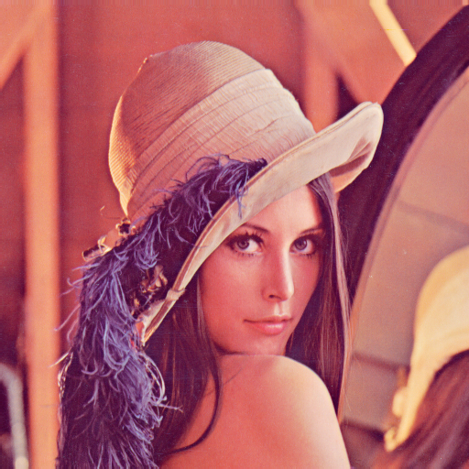

* Đầu ra: Ảnh màu **Lena_output.png**

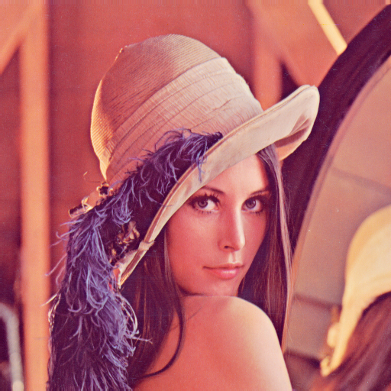

Yêu cầu 2

* Hiển thị bức ảnh và in ra số mức xám tại mỗi kênh của ảnh đó.
* Ảnh màu thì có 3 kênh là: **Red, Green, Blue**
* Ảnh xám thì chỉ có 1 kênh là: **Gray**
* Do ảnh đầu vào là màu -> Biểu thị mức xám của ảnh có 3 kênh
* Đầu vào: Như đầu vào của yêu cầu 1 và bin là 256
* Đầu ra: Channel 1 ứng với **Red,** Channel 2 ứng với **Green,** Channel 3 ứng với **Blue**

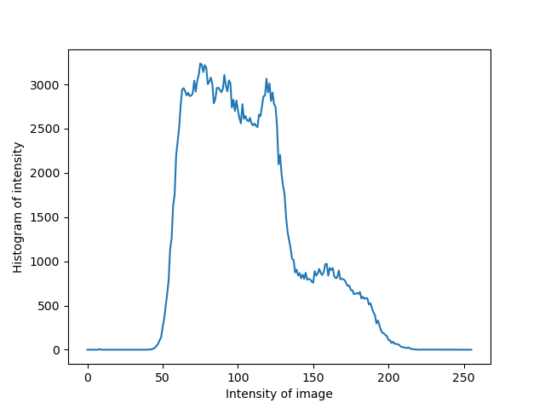

*Channel 1*

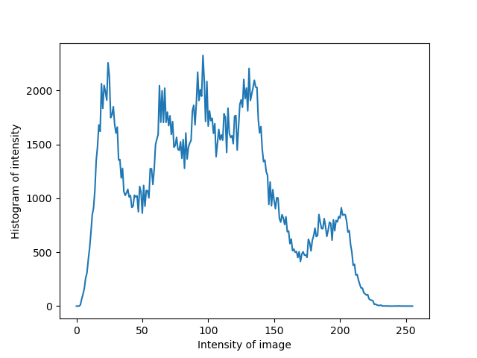

*Channel 2*

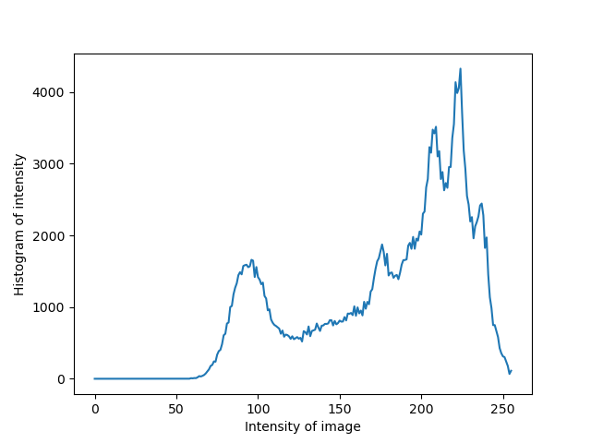

*Channel 3*

Yêu cầu 3

1. Ảnh đầu vào: **Contrast.png**

* Giải thích một chút là : Sau khi đọc frame của **file có suffixes có đuôi là .gif** thì chỉ đọc được 1 frame -> Chuyển về 1 ảnh **.png duy nhất**.
* Ảnh đầu vào:

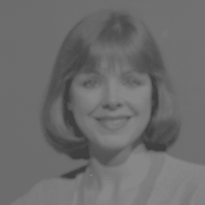

1. Co dãn lược đồ thông qua độ tương phản

* Ta xét ảnh có dải mức xám từ [L1, L2]. Ta muốn nó được dải mức xám trong khoản khác : [L1’, L2’] -> Áp dụng hệ phương trình tuyến tính là tìm được hệ số của đường tuyến tính.
* Có thể tối hoặc sáng tùy thuộc vào người chọn giá trị L1’ và L2’.
* Chọn giá trị khoảng sáng thì ta được ảnh có vẻ nhìn sáng hơn như sau:
* Đầu ra:



1. Sử dụng Histogram Equalizion

Đầu ra:

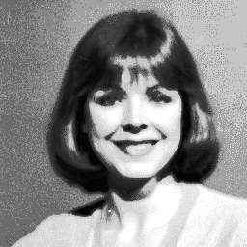

Yêu cầu 4

1. Sử dụng bộ lọc Median

* Mục đích của việc sử dụng bộ lọc này chính là để lọc nhiễu, tăng cường chất lượng hình ảnh.
* Ảnh đầu vào: **Median.jpg**
* Đầu ra nếu chọn bộ lọc có **kernel=(3,3)**:

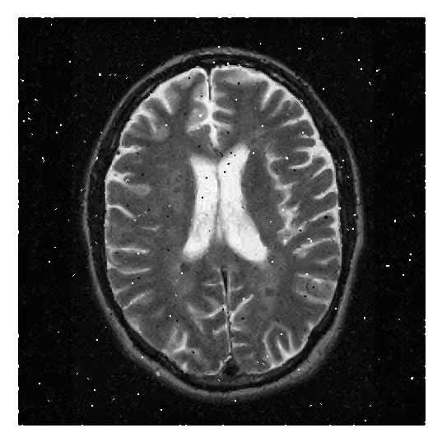

* Đầu ra nếu chọn bộ lọc có **kernel=(5,5):**

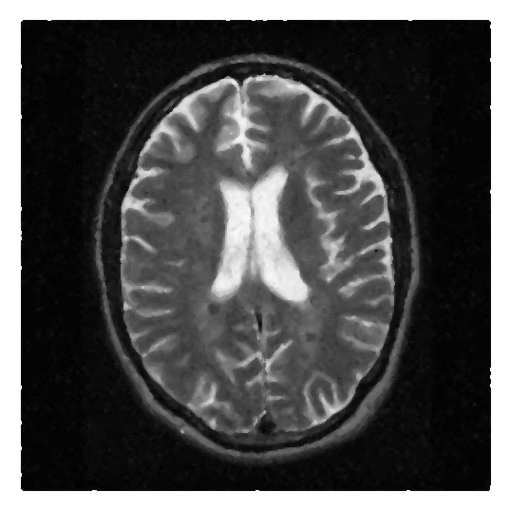

1. Sử dụng bộ lọc Smoothing

* Mục đích chính của bộ lọc này là giảm nhiễu, làm mịn ảnh.
* Ảnh đầu vào: **Lena.png** đã được đề cập trong **yêu cầu 1 và 2**.

1. Mean filter

* Dùng bộ lọc 3x3 cho ra bức ảnh như sau:

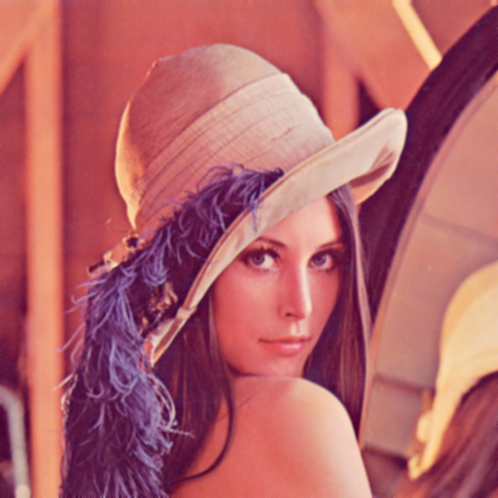

* Dùng bộ lọc 5x5 cho ra bức ảnh như sau:

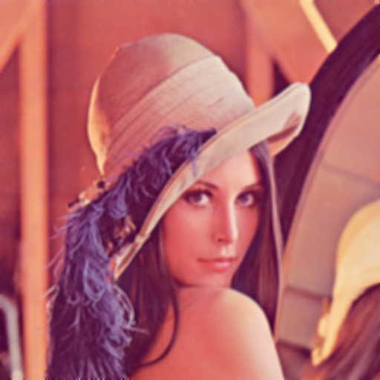

1. Gauss Filter

* Bộ lọc 3x3 gauss dùng cho ảnh là với sigma=1:

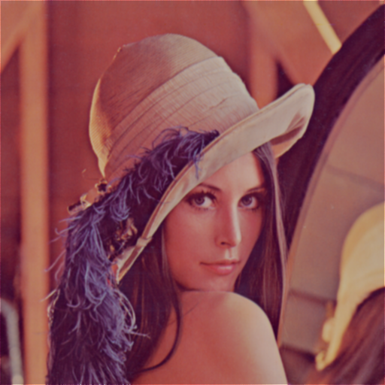

* Bộ lọc 5x5 gauss dùng cho ảnh với sigma=1:

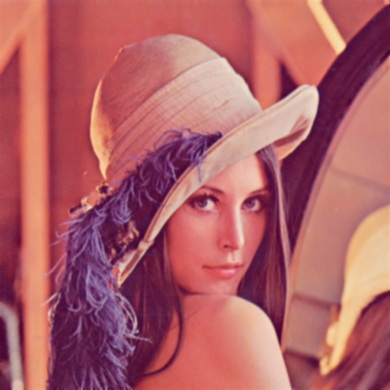

Yêu cầu 4

* Bộ lọc Sharp liên quan đến sắc nét cạnh của vật thể.
* Ảnh đầu vào: **Sharp.png**

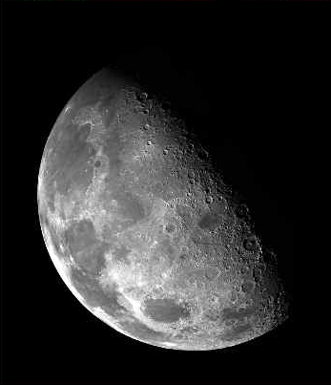

* Ảnh đầu ra dùng bộ lọc Laplacian 3x3 : [[0,1,0],[1,-4,1],[0,1,0]]

